一、问题：service为空
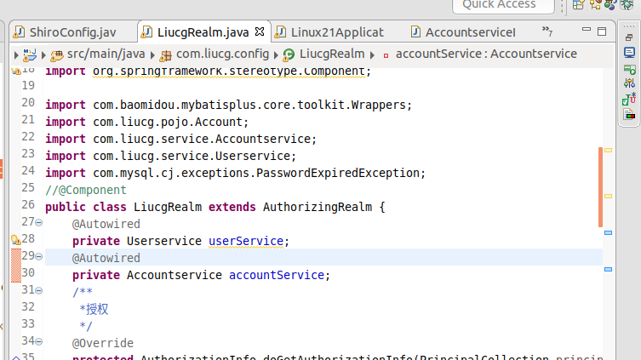
二、解决
定义relam获取方法，加上@Bean注解即可
